Федеральное государственное бюджетное образовательное учреждение высшего профессионального образования «Российская академия народного хозяйства и государственной службы при Президенте Российской Федерации»

Нижегородский институт управления
Кафедра Информатики и информационных технологий
ОТЧЕТ
ПО ЗАДАНИЮ К ЛЕКЦИИ №11
«Тонкости работы с объектами. Часть 1»
Вариант № 20

Выполнил: студент группы: ИБ-321
Родионов Роман Александрович
Преподаватель: Окулич Евгения Викторовна

Нижний Новгород
2023 г.
1 программа.
В данной программе описан класс GUI MyClass, содержащий два числовых поля: статическое поле N1 и нестатическое поле N2. Конструктору класса передается два аргумента: первый аргумент определяет значение статического поля N1, а второй аргумент определяет значение статического поля N2. Также в классе MyClass описан метод show(), с помощью которого отображаются сведения о полях уже существующего объекта. В главном методе программы командой MyClass A=new MyClass(10, 200) создается объект А. Статическое поле получает значение 10, а нестатическое поле – значение 200.
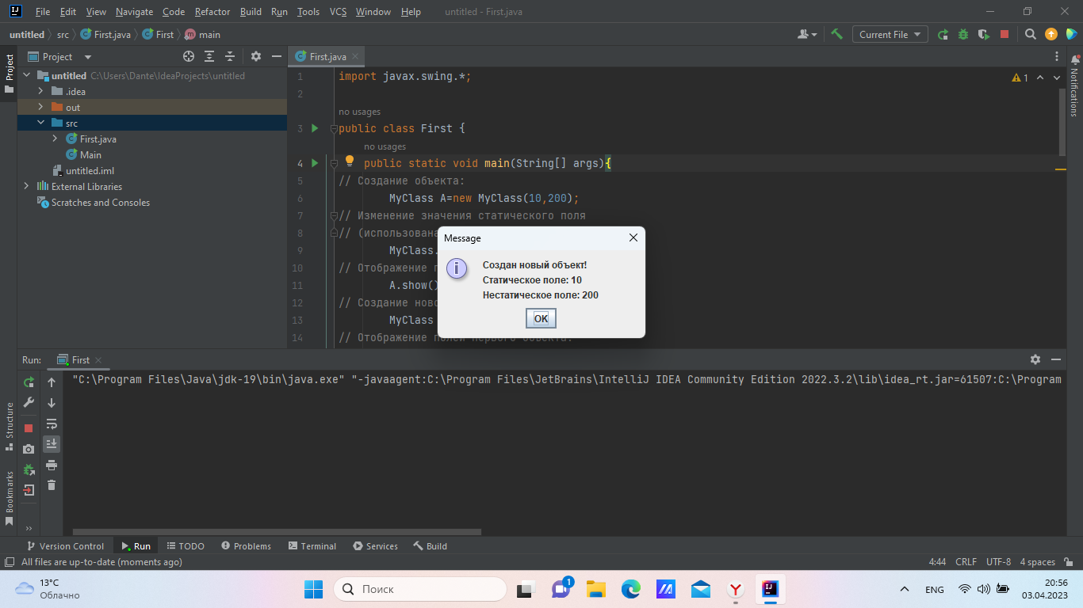
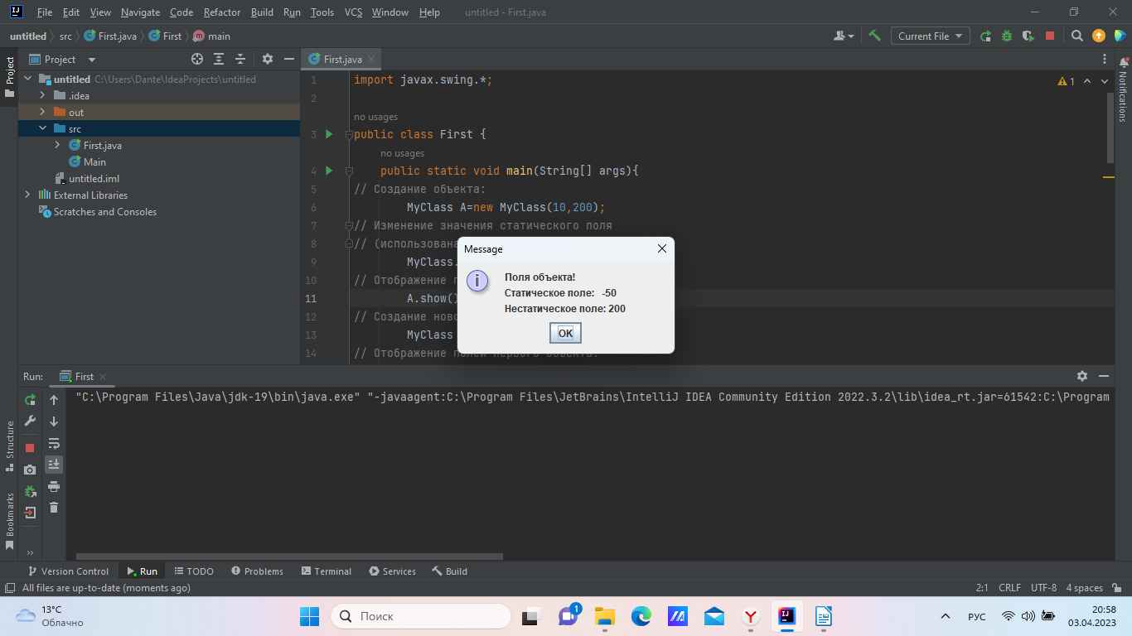
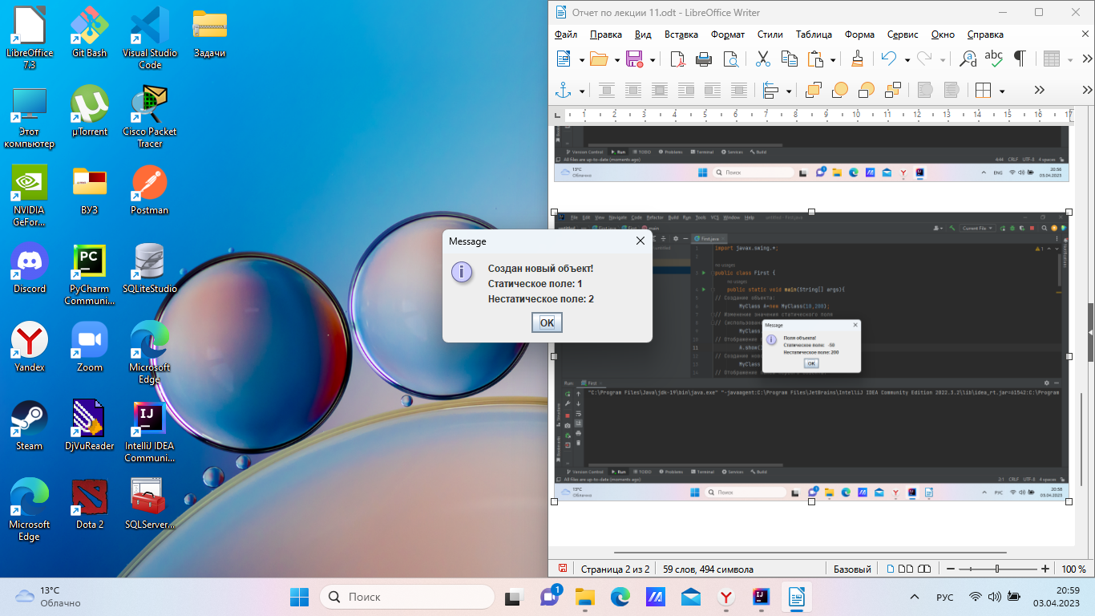
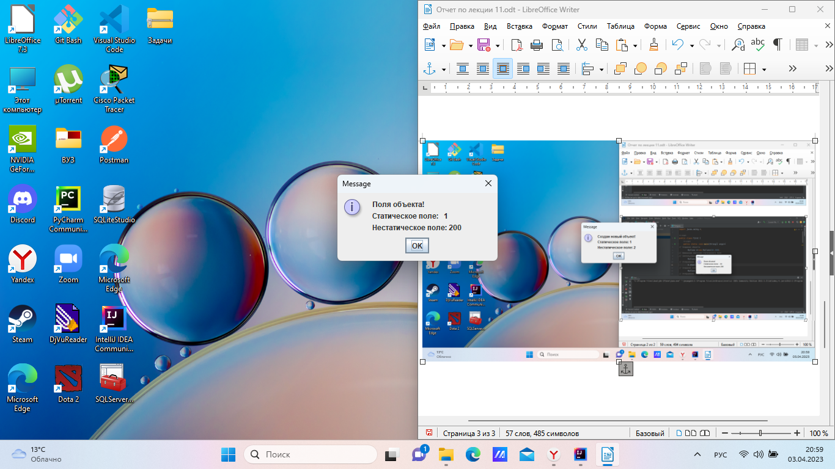
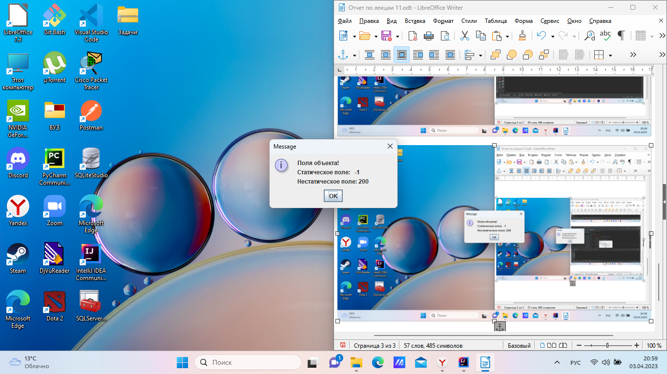
2 программа.
В главном методе программы в классе StatMethDemo для разного количества слагаемых в ряде Тейлора для синуса (от 1 до 5 включительно) вычисляется значение синуса для аргумента π/4 (точное значение 1 2 0.707106781 » ). При вычислениях используется статическое поле PI и статический метод sin() класса MyMath. Результат для каждого из вычислений заносится в текстовую переменную и потом все это отображается в окне сообщения.
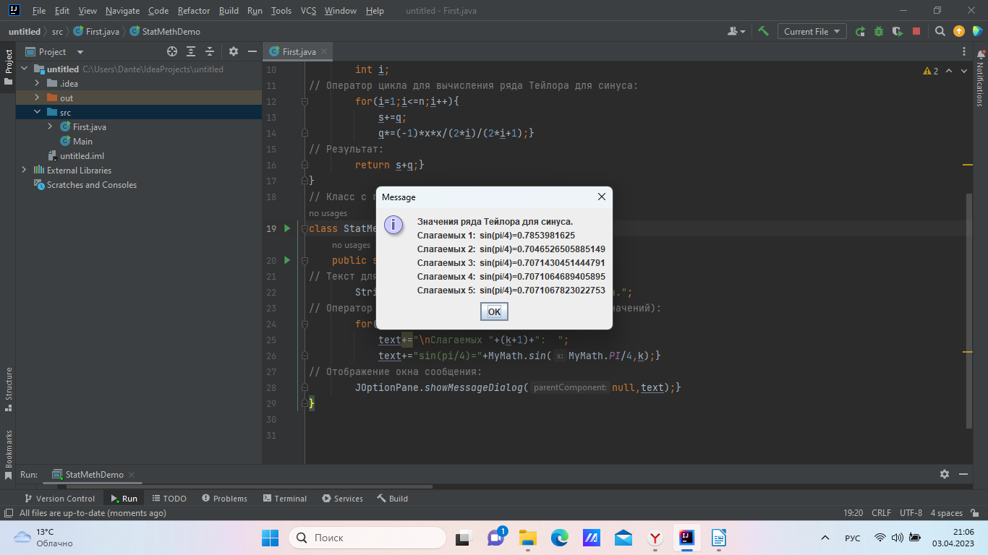
3 программа.
Метод copy() предназначен для создания копии объекта. У метода нет аргументов. Он "копирует" тот объект, из которого вызывается. При выполнении метода создается еще один, новый объект. Значения полей этого нового объекта совпадают со значениями полей исходного объекта (из которого вызывается метод copy())В теле метода командой MakeObjCopy tmp=new MakeObjCopy(name, number) создается локальный объект tmp класса MakeObjCopy. Для создания объекта используется конструктор с двумя аргументами – значениями полей исходного объекта (из которого вызывается метод).Следующей командой return tmp ссылка на созданный объект возвращается в качестве результата метода.
